邀請中華民國斐陶斐榮譽學會榮譽會員演講成果報告
主辦單位 | 中興大學物理學系
時 間 | 2019年10月29日 （星期四）
地 點 | 中興大學理學大樓1樓演講廳
講 題 | 股市投資策略與通路數據分析實力
講 者 | 劉少勳 博士(大數據投資股份有限公司)
主 持 人 | 郭華丞 系主任
演講摘要:
本次演講邀請到畢業於中興大學物理系的劉少勳博士回到系上講述從學術到創立投資公司的轉換經驗分享。劉紹勳博士在中興大學完成12年的求學過程，求學期間曾經到IBM交換研究1年，2010年博士畢業後到中央研究院從事量子電腦研究。因量子電腦研究本身需要處理大量數據，接觸到自動化分析和數據統計，2011年開始學習統計投資，2013年任職大陸私募投資基金管理人，2015年成立大數據投資股份有限公司，受到今周刊、遠見、物理月刊等雜誌介紹。
在求學的過程中曾經聽聞華爾街金融業愛用物理人才來分析數據，劉少勳博士分析受到嚴謹的科學訓練能夠分辨投資策略與訊息的正確性，因此開始從外行踏入投資專業。而對於尚在學習中的學生，劉少勳博士簡短的介紹一般金融股市投資的運作原理，分析投資與科學之間的差異性。科學研究是一種封閉系統且具有重複性，需要滿足嚴謹的數據統計性質，而投資是存在於開放市場且觀察者本身即是參與者，這讓數據看起來無規則且無重複。
當統計應用於投資時，就必須考量很多因素。舉例來說當所有人都使用相同統計分析和數據，此時就無法從投資中獲利，因此劉少勳博士透過自動化分析，從網路上蒐集所有公司財報參數，讓電腦進行價值判斷與投資決策，屏除人為因素。使用電腦進行決策當中仍然會有獲利與風險存在，長期下來以平均而言是獲利。而判斷一個投資策略是否成功，需要使用績效來判斷。劉少勳博士同時公布了他自己公司的績效，大數據分析的投資績效優於一般股市投資表現，即使是在2018年金融市場表現不佳，仍然可以降低損失風險。
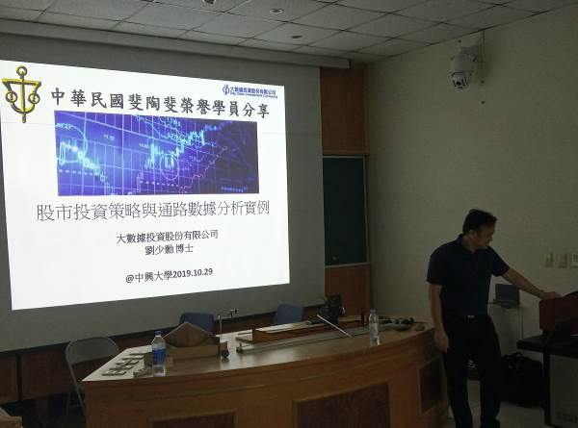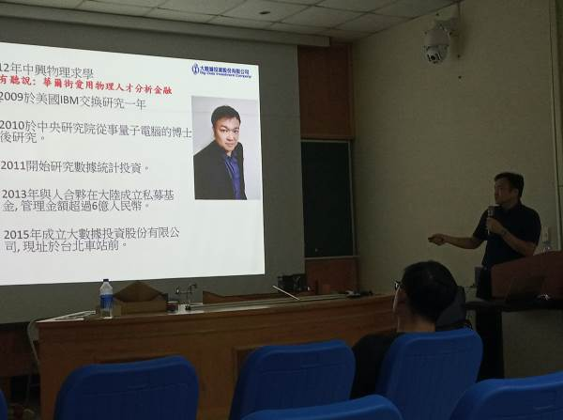
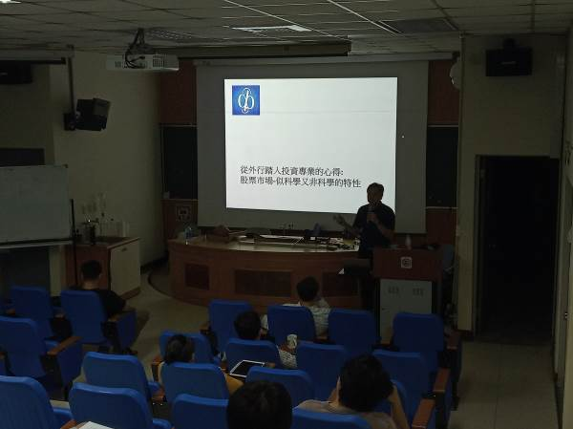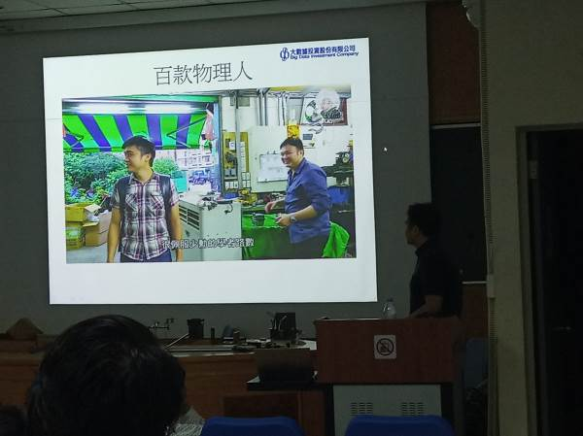
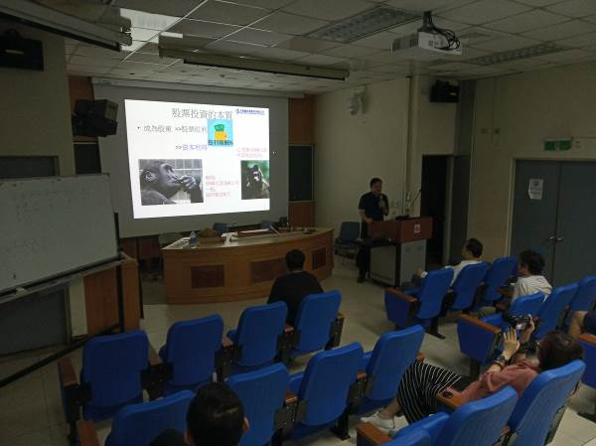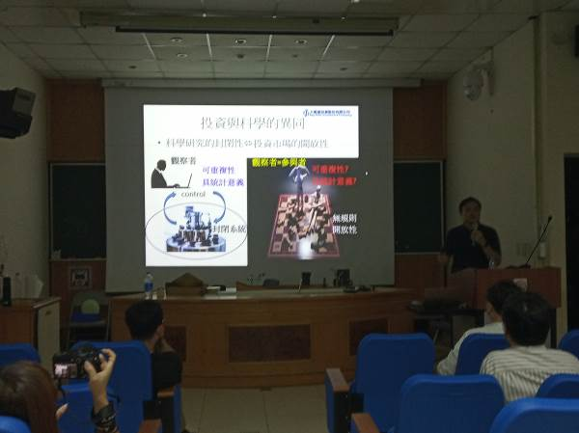
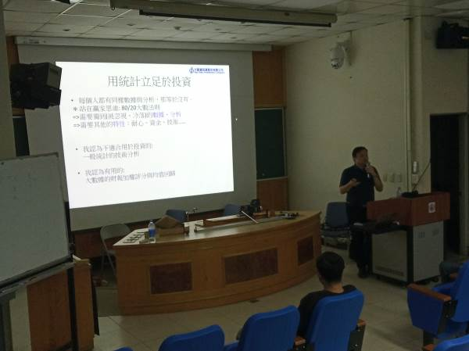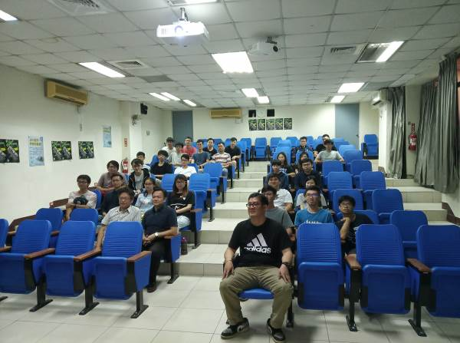

團體會員學校校長簽章：

108年10月31日

